**高一生物6月12日假期作业**

**一、非选择题**

1.甲图表示某高等动物在进行细胞分裂时的图形，乙图表示该种生物的细胞内染色体及DNA相对含量变化的曲线图，丙图表示种生物的细胞内染色体及DNA相对含量变化的直方图。根据此曲线和图回答下列问题：

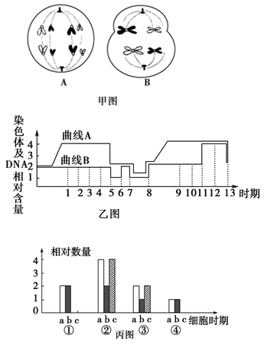

（1）甲图中B处于什么分裂什么时期：B____，进行该种分裂方式的场所是________。该图中的染色体、染色单体及DNA的比例相当于丙图中________（选填①②③④）。甲图中A处于什么分裂什么时期：________。A该动物的体细胞染色体数为________条。

（2）乙图中表示染色体的为________曲线，8处发生的生理过程叫________。

（3）乙图中6和11的共同点是________。

（4）甲图中B细胞对应乙图中的区间是________，形成的子细胞是________________。

2.图甲表示人类镰刀型细胞贫血症的病因,乙是在一个家族中该病的遗传系谱图(控制基因用B、b)。已知谷氨酸的密码子是GAA、GAG,请根据图回答下面的问题。

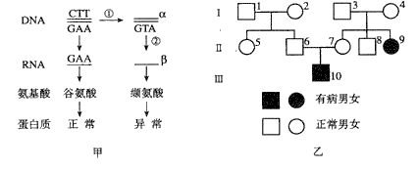

(1)图甲中①表示遗传信息传递过程是_________。

(2)β链碱基组成_______________。

(3)镰刀型细胞贫血症致病基因位于______染色体上，属于______性遗传病。

(4)图乙中，Ⅱ6的基因型是__________。

(5)若正常基因片段中的CTT突变成CTC，由此控制的生物性状是否可能发生变化?为什么?

3.下图系谱一表示某家系中多指症的发病及遗传(相关基因用、表示);系谱二表示另一家系中某种伴性遗传病的发病及遗传情况(相关基因用、表示)。据图回答以下问题:

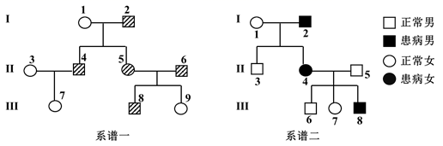

1.从系谱一分析可知,多指症基因是位于__________染色体上的__________性基因;2号个体的基因型是__________。  
2.系谱一中,若8号个体与正常女性结婚,其子女不患多指的概率是__________。  
3.从系谱二分析可知,该伴性遗传病致病基因为__________性;该家系中男患者的致病基因来自Ⅰ代中的__________,必传给其子代中的__________。

4.系谱二中,4号个体的基因型是__________;第Ⅲ代中的__________号个体与正常异性结婚,其女儿均患病、儿子均正常。

4.图1是用DNA测序仪测出的一个DNA分子片段上被标记一条脱氧核苷酸链的碱基排列顺序，图2是另一DNA片段的一条链测序结果。请回答下列问题：

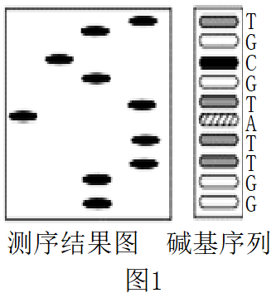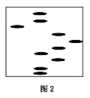

（1）遗传信息是由基因的___________________来表示，________和___________交替连接，构成了DNA分子的基本骨架。

（2）据图1推测，此DNA片段上的鸟嘌呤脱氧核苷酸的数量是_________个。

（3）图1所测定的DNA片段与图2所显示的DNA片段中的A+G/C+T= 。图1中的DNA片段特定的碱基序列说明了DNA分子的_______性。

（4）若用35S标记的某噬菌体，让其在不含35S的细菌中繁殖5代，含有35S标记的噬菌体所占比例为_________。

（5）图中DNA片段由500对碱基组成，有腺嘌呤170个，该DNA片段复制2次，共需游离的胞嘧啶脱氧核苷酸分子____________个。

5.如图是DNA双螺旋结构模型的建构过程图解，据图探讨问题：

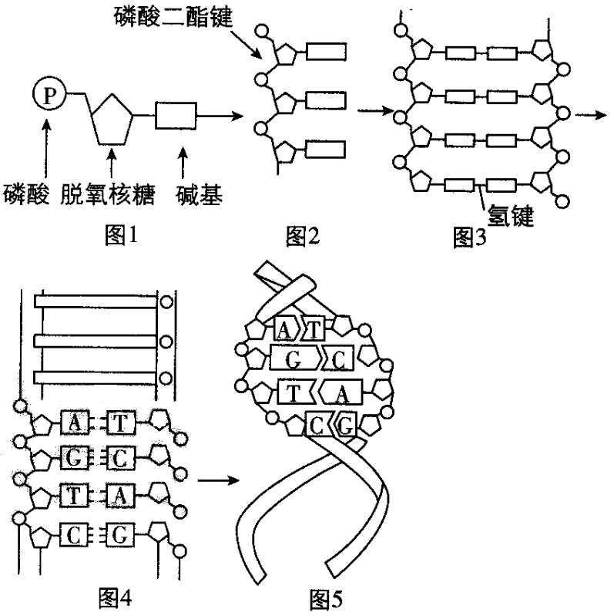

（1）图1物质是构成DNA的基本单位，与RNA的基本单位相比，两者成分方面的差别是_________________________。

（2）催化形成图2中的磷酸二酯键的酶是___________（供选酶：RNA聚合酶、DNA聚合酶、DNA解旋酶）。

（3）图3和图4中的氢键用于连接两条脱氧核苷酸链，DNA耐高温的能力越强，则___________（填“G—C”或“A—T”）碱基对的比例越高。

（4）RNA病毒相比DNA病毒更容易发生变异，请结合图5和RNA的结构说明其原因：______________________。

6.根据图回答下列问题：

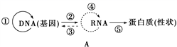

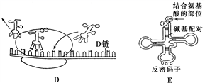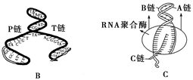

(1)图A所示全过程叫______，图B所示生理过程与图A中相对应的序号是____，图C所示生理过程与图A中相对应的序号是____，图D所示生理过程与图A中相对应的序号是____。

(2)看图回答(有关题空可用图B、C、D中所示符号填写)：上述图示中，图____(填图序号)中含有DNA分子，图中用_________表示脱氧核苷酸长链。图____(填图序号)中含有mRNA，图中用____表示核糖核苷酸长链。

(3)图C、图D共同完成的生理过程叫__________。

(4)能完成图A中③、④的生物是________。

(5)图D所示过程不可能发生在____中( )

A．神经元细胞 B．肝细胞 C．心肌细胞 D．人成熟的红细胞

(6)图E是_______的结构。

7.如图为现代生物进化理论的概念图,请据图回答相关问题:

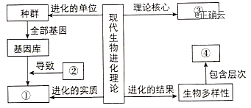

(1)②导致①改变的内因是生物的__________和__________,它为生物进化提供原材料。

(2)图中③指__________,③的观点没有提出隔离是物种形成的必要条件,隔离是指不同种群的个体在自然条件下基因不能自由交流的现象,也就是物种形成必须要有__________隔离。

(3)④指__________。

(4)某植物种群中基因型AA的个体占20%,基因型 aa的个体占50%。倘若人为舍弃隐性性状类型仅保留显性性状的基因型,令其自交,则自交一代中基因型AA的个体占__________,aa基因型的个体占__________,此时种群中A的基因频率为__________,经这种人工选择作用,该种群是否发生了进化?__________,原因是__________。

**参考答案**

1.答案：（1）减数分裂Ⅰ后期；卵巢；②；有丝分裂后期；4

（2）B；受精作用

（3）着丝粒分裂，姐妹染色单体分开，成为两条染色体，由纺锤丝牵引着分别向细胞的两极移动

（4）3~4；次级卵母细胞和（第一）极体

解析：

2.答案：(1)复制;(2)GUA;(3)常;隐;(4)Bb;

(5)不会,因为当基因中的CTT突变成CTC时，转录的信使RNA上的密码子由GAA变成GAG，因此，两个密码子决定的氨基酸均为谷氨酸，所以性状不变

解析：

3.答案：1.常; 显; AA或Aa; 2.1/3; 3.显; I2; 女儿; 4.XBXb; 8

解析：

（1）据系谱图一分析，5号6号是患者，而9号正常，可确定该病是常染色体显性遗传病（如果是伴性遗传病，则9号有病），由此可确定多指症基因是位于常染色体上的显性基因。9号个体的基因型为aa，则5号个体的基因型为Aa，因此2号患病个体的基因型可能是AA或Aa。

（2）系谱一中，5号和6号个体为杂合子，则Aa×Aa→1AA、2Aa、1aa，而8号是患病男性，则基因型为1/3AA，2/3Aa，所以与正常女性（aa）结婚后，不患病的概率是2/3×1/2=1/3。

（3）系谱二中，由4号有病，6号无病可知，该病是伴X染色体的显性遗传病，男患者8号的基因型为XBY，6号的基因型为XbY，则4号的基因型为XBXb，因此8号个体的XB来自于4号，而4号的XB来自于I代中的2号（XBY）。对于男患者（XBY），由于Y必定传给儿子，则XB必定传给子代中的女儿。

（4）系谱二中，由于8号的基因型为XBY，6号的基因型为XbY，则4号的基因型为XBXb，患者男性8号（XBY）与正常异性(XbXb)结婚，其女儿均患病、儿子均正常。

（5）根据题意可知，系谱一中的4号个体与系谱二中的4号个体基因型分别为AaXbY，aaXBXb，子代均不患病概率是1/2×1/2=1/4。

4.答案：（1）碱基对（碱基或脱氧核苷酸或核苷酸）排列顺序 磷酸基团 脱氧核糖

（2）5

（3）1 特异

（4）0

（5）990

解析：

5.答案：（1）物质1中的五碳糖是脱氧核糖，特有的碱基是T，而RNA的基本单位中的五碳糖是核糖，特有的碱基是U

（2）DNA聚合酶

（3）G—C

（4）DNA的双螺旋结构较RNA的单链结构更稳定

解析：（1）题图1物质是DNA的基本单位脱氧核苷酸，与RNA的基本单位相比，其五碳糖是脱氧核糖，特有的碱基是T；而RNA的基本单位中的五碳糖是核糖，特有的碱基是U。

（2）DNA聚合酶催化的是DNA中磷酸二酯键的形成，而图2由DNA分子脱水缩合形成，该过程需要DNA聚合酶催化。

（3）DNA中G—C之间有3个氢键，A—T之间有2个氢键，所以G—C碱基对越多，DNA越稳定，越耐高温。

（4）DNA的双螺旋结构较RNA单链结构更稳定，所以RNA病毒相比DNA病毒更容易发生变异。

6.答案：(1)中心法则及其发展;①;②;⑤; (2)B、C;P链、T链、A链、B链;C、D;C链、D链;  
(3)基因控制蛋白质的合成; (4)RNA病毒; (5)D; (6)转运RNA(tRNA)  
解析：

7.答案：(1)突变; 基因重组; (2)自然选择学说; 生殖; (3)基因多样性、物种多样性和生态系统多样性; (4)55%; 15%; 70%; 是; 种群的基因频率发生了改变

解析：(1)突变和基因重组产生进化的原材料,是进化的内因。

(2)现代生物进化理论的核心是自然选择学说。生殖隔离的形成是新物种形成的标志。  
(3)生物多样性包括基因多样性、物种多样性和生态系统多样性。  
(4)种群中基因型AA的个体占20%,基因型aa的个体占50% ,则基因型Aa的个体占30%。倘若人为舍弃隐性性状类型仅保留显性性状的基因型,则AA的个体占40%, Aa 的个体占60%。该种群自交,AA的个体自交后代仍为AA,占40%;Aa的个体自交,后代中AA占15%,Aa占30%,aa占15%。 因此自交一代中基因型AA的个体占55%,aa基因型的个体占15%。此时种群中A的基因频率为55% +30%÷2=70%。生物进化的实质就是种群基因频率的改变。